Beachtliche Leistung
Erster Auftritt der Laienspieler in Bollschweil

B o l l s c h w e i l (gr). Einen alten Brauch hat die Trachtenkapelle Bollschweil wieder eingeführt.Zusammen mit der Jugendkapelle eröffnete sie die Feierta- ge am Heiligen Abend mit weihnachtlichen Weisen auf dem Friedhof. Am Ste-phanstag umrahmte die Kapelle zusammen mit dem Männergesangverein „Eintracht“ die heilige Messe

Am Abend hatte die Trachtenkapel- le zur Weihnachtsfeier eingeladen. Die Möhlinhalle war bis auf den letzten Platz besetzt. Vorsitzender Willi Schweizer begrüßte herzlich die Gäste, besonders Bürgermeister Josef Herr-mann, Pfarrer Dieter Heck, den Ehren-vorstand Josef Schweizer sowie die Gemeinderäte und Ehrenmitglieder. Die musikalische Umrahmung über-nahm die Jugendkapelle des Vereins.
Mit weihnachtlichen Weisen eröffne-ten sie den besinnlichen Teil des Abends. Ein schönes Gedicht trug Kat-ja Erdbrink vor. Unter Leitung von Konrad Vonarb erfreuten die jungen Spielerinnen und Spieler mit weiteren, gut und präzise vorgetragenen Musik-stücken, darunter auch „Die Post im Walde“, bei der Klaus Zahn die Solo-trompete spielte.
Vorsitzender Willi Schweizer konnte danach fünf verdiente Mitglieder zu Ehrenmitgliedern ernennen. Fritz Schweizer, Anna Schneider, Josef Rai-mann und Adolf Koch erhielten die Ehrenmitgliedschaft für langjährige passive Mitgliedschaft im Verein. Als
Dank für die großen Verdienste zum Wohle des Vereins bekam Josef Schmutz die Ehrenurkunde.
Nach dem besinnlichen Teil des Abends stand dann das Theaterstück „Kirsch und Kern“ von Ludwig Bender im Mittelpunkt. Die neugegründete Laienspielgruppe hatte ihren ersten großen Auftritt. Die Darsteller Max Riesterer, Franziska Mangold, Markus Weiser, Markus Zahn, Gerda Schwei-zer, Uschi Schweizer und Christian Disch verstanden es, die schwierigen nachbarschaftlichen Beziehungen in einem Doppelhaus „spielerisch“ zu lö-sen. Die Spielleitung lag bei Karl Dis-chinger. Als Souffleuse wirkte Eva Sonner mit, für Musik und Maske wa-ren Fritz Haege und Petra Suger ver-antwortlich.
Besondere Anerkennung fand auch das Bühnenbild. Hier zeigte sich die gute Zusammenarbeit zwischen dem Künstler Josef Schmutz und dem Zim-mermann Albert Kernl. Der große Bei-fall, den die Darsteller entgegenneh- men durften, war der Lohn für die gro-ße schauspielerische Leistung.

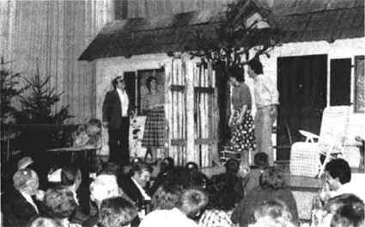BEI DER FEIER der Trachtenkapelle Bollschweil wurde mit Erfolg das Thea-terstück „Kirsch und Kern“ aufgeführt, für das die Darsteller viel Beifall ent-gegennehmen konnten. Bild: Meinrad Grammelspacher

Badische Zeitung vom 8. Januar 1988

